附件一
电子报价系统供应商注册使用指南
1、登录莆田港务集团网站http://bj.ptport.cn/
选择注册，进行登记。
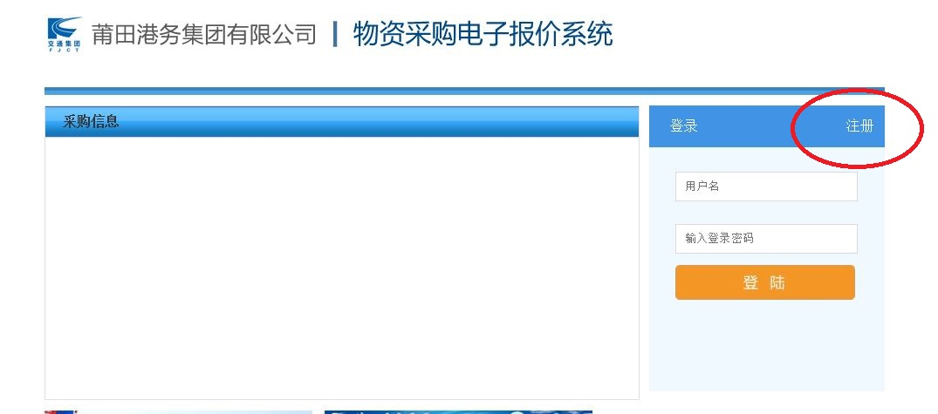

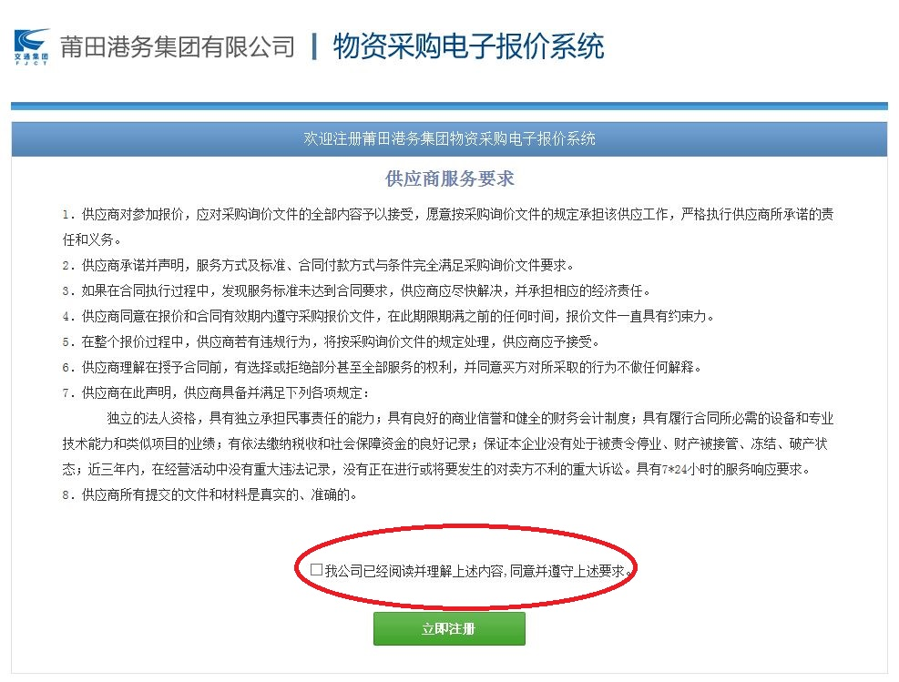
- 认真阅读供应商服务要求，供应商在报价和提供服务过程必须遵守该要求，否则将承担违约责任。

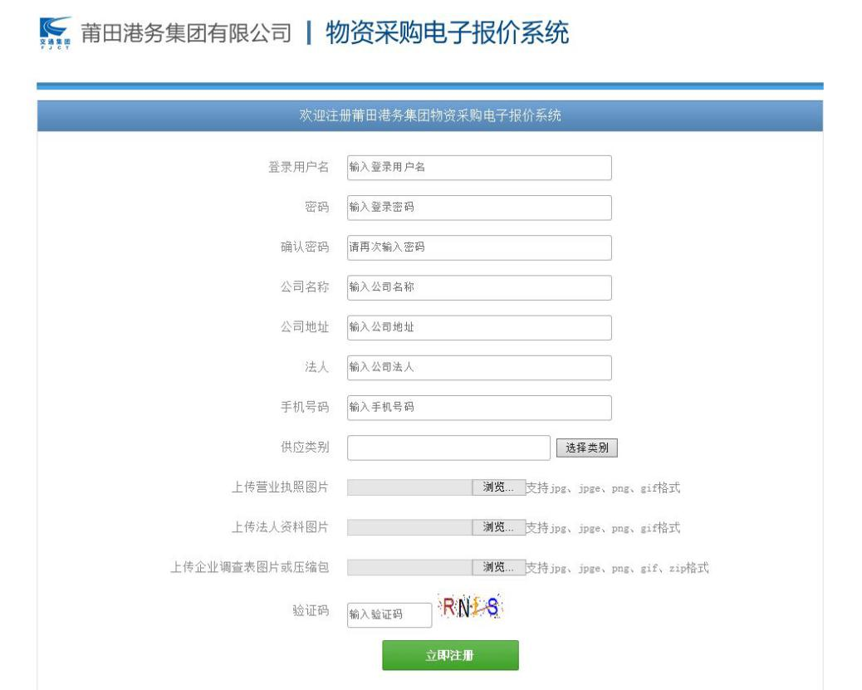
- 《企业资信调查表》（见附件）内容填写后扫描，连同“营业执照”、“法人资料”文件上传，文件应当清晰真实。请正确填写供应商资料，否则无法通过资格审批。

5、供应商应正确选择所供货物类别，在所有可以供应的类别前打勾（设备材料需要点开），类别选择错误，将无法查看采购信息。请认真阅读、仔细操作。
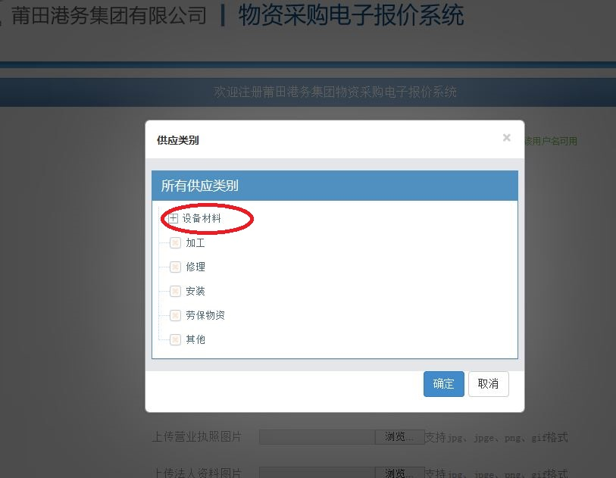

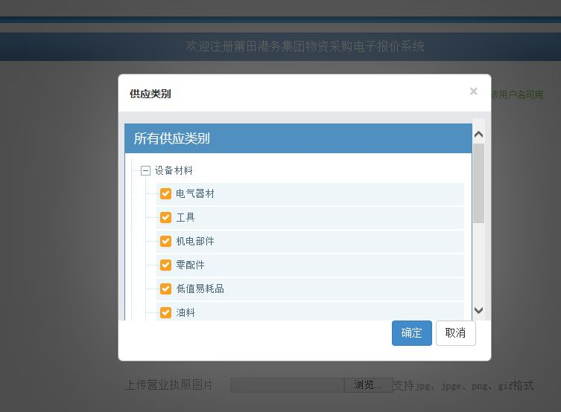

6、完成注册登记后，即可以查看采购信息，进行报价。

